Социально значимый проект

*«****Открытка ветерану»***

Проект реализован учащимися

5-7 класса МКОУ «Андреевская ООШ»

Руководитель проекта:

Фомина Галина Васильевна

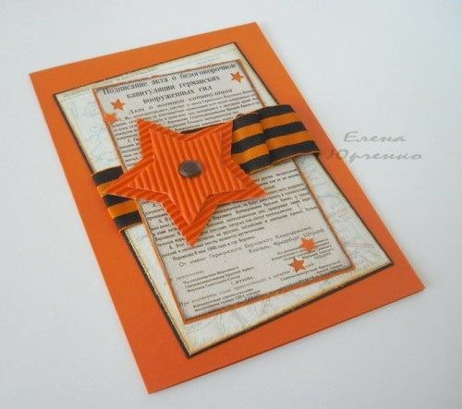

Село Андреевка, декабрь 2022 года

**Содержание**

**1 Информационная карта проекта**

**2 Актуальность проекта**

**3 Программа действий**

**4 Механизм работы над проектом**

**5 Расчёт бюджета проекта**

**6 Полученный результат**

**7 Перспективы развития проекта**

**8 Заключение**

**1 Информационная карта проекта**

Наименование проекта

«Открытка ветерану»

Автор проекта

Учащиеся 5-7 класса Аушев Магомед- Башир

Аушев Адам

Сухих Станислав

Сухих Руслан

Руководитель проекта: Фомина Г.В.

Целевая группа

Для учащихся, педагогов, родителей и ветерана боевых действий Возвышаева А.И., тружениц тыла Коростелёвой А.Е.

Обоснование актуальности и социальной значимости проекта

Давно закончилась война… Затекли и сравнялись с землёй окопы, заросли травой временные фронтовые дороги, цветами покрылись блиндажи. Но земля всегда будет помнить о войне. И люди помнят!

Проект посвящен Дню Защитника Отечества. Мы с ребятами впервые участвуем в таком проекте. Рассмотрев несколько тем, мы пришли к выводу, что наш проект должен доставить радость и удовольствие не только нам, но и тем, для кого мы его будем делать. Мы знаем, что большую радость испытываешь не только тогда, когда получаешь подарки, но и когда их сам даришь. Нынешнее поколение в неоплатном долгу перед теми, кто остался на полях сражений, перед теми, кто вернулся, обеспечив нам мирную, спокойную жизнь на Земле. Именно поэтому наш долг – помнить о тех суровых днях и героях любой войны.

5

Цель и задачи проекта

**ЦЕЛЬ:** Создание творческих работ путем вовлечения учащихся в социально – значимые дела.

[**ЗАДАЧИ**](https://infourok.ru/go.html?href=%23collapse2)**:**

* Изготовить поздравительные открытки.
* Поздравить участников боевых действий с днём Защитника Отечества
* Подарить памятную открытку, сделанную своими руками.

Краткая аннотация содержания проекта

. Основная работа проводилась во время внеурочной деятельности.

Сроки выполнения проекта декабрь 2022 года

Контактная информация о нас: 301947

Тульская область, Куркинский район,

село Андреевка, улица Центральная, дом 64

[andreevskaya.sosh@tularegion.org](mailto:andreevskaya.sosh@tularegion.org)

«Люди - помните!

Покуда сердца стучатся, - помните!»

                                                                                 Р.Рождественский

**2 Актуальность проекта**

Последствия любой войны ощутимы и горьки. Поэтому очень важно сохранить  в памяти то, что мы знаем о войне, об участниках войны и тыла.  Нам, особенно молодежи, необходимо расспрашивать ветеранов об их прошлой боевой жизни, о не вернувшихся с поля битвы близких.

Мы обсудили выдвинутое предложение и пришли к выводу, что темой нашего социального проекта будет изготовление поздравительных открыток ветеранам. А назвали наш проект очень просто: «Открытка ветерану».

Для реализации проекта мы:

1. Собираем информацию о ветеранах и тружениках тыла в сельской администрации;
2. просматриваем альбомы и другие материалы по ветеранам , находящиеся в краеведческом музее и детской библиотеке;
3. подбираем макет открытки и поздравление, просматриваем в журналах, книгах, сети интернет.

Изготовлением выбранной открытки занимались все участники проекта.

* 1. **Программа действий**

1 этап – подготовительный

Выявить наличие ветеранов и работников тыла во время войны (сотрудничество с сельской администрацией).

Поиск информации о ветеранах и тружениках тыла (сотрудничество с краеведческим музеем, редакцией газеты «Вперёд», детской библиотекой).

2 этап – основной, организационно-практический

Подготовить необходимый материал и инструменты для изготовления открытки.

Затем нам нужно рассчитать бюджет и необходимый материал для реализации проекта.

Для этого мы:

обратимся за помощью к родителям.

3 этап – реализация проекта

Разнести открытки по домам ветеранам, участникам боевых действий, труженикам тыла;

Подвести итоги проекта;

Продолжить реализацию проекта по изготовлению открыток ветеранам боевых действий.

**4. Механизм работы над проектом**

Для этого мы:

Собрали информацию о ветеранах боевых действий и тружеников тыла (их оказалось 3 человека).

Коростелёва А.Е. , Домнина А.Э – труженицы тыла

Возвышаев А.И.- ветеран Чеченской войны

**5.Расчёт бюджета проекта**

- Клей-карандаш- 65 рублей

- Набор бархатной бумаги- 113 рублей

- Ножницы- 40 рублей

Итого: **218 рублей**

**6. Полученный результат**

В ходе реализации проекта, ребята:

* узнали новые сведения об истории своей семьи, родного края в годы войны;
* испытали чувство гордости за воинов-земляков, отдавших свою жизнь ради Победы и воевавших в разное время за страну.
* почувствовали и поняли важность и значимость данного проекта;
* освоили практические приемы исследования и поисковой работы;
* получили навыки изготовления праздничной открытки к знаменательной дате.

Мы всегда должны помнить, что новая война начинается тогда, когда вырастает поколение, забывшее войну предыдущую.

**7. Перспективы развития проекта**

* Дальнейшее развитие проекта по созданию новых открыток к знаменательным датам для участников боевых действий;
* систематизация информации и использование её при проведении мероприятий гражданско-патриотического направления.

**8. Заключение**

Война, она и есть война…

И тем, кто опалён дыханьем лютым,

Та чаша горькая, что выпита до дна,

Не слаще даже… с праздничным салютом.

Война, она и есть – война…

И по сей день былые ноют раны.

И всё – таки – наденьте ордена!

И с праздником Победы, ветераны!

Все участники проекта показали себя с самой лучшей своей стороны. В процессе работы ребята сплотились в дружный коллектив, реализовав свои творческие способности. Лучшей наградой за проделанную работу станут улыбки на лицах наших ветеранов.

В процессе реализации проекта были достигнуты и такие результаты, как личностный рост, активизация творческого потенциала; обучение учащихся методу социального проектирования; воспитание общительности, вежливости, уважения к старшим.